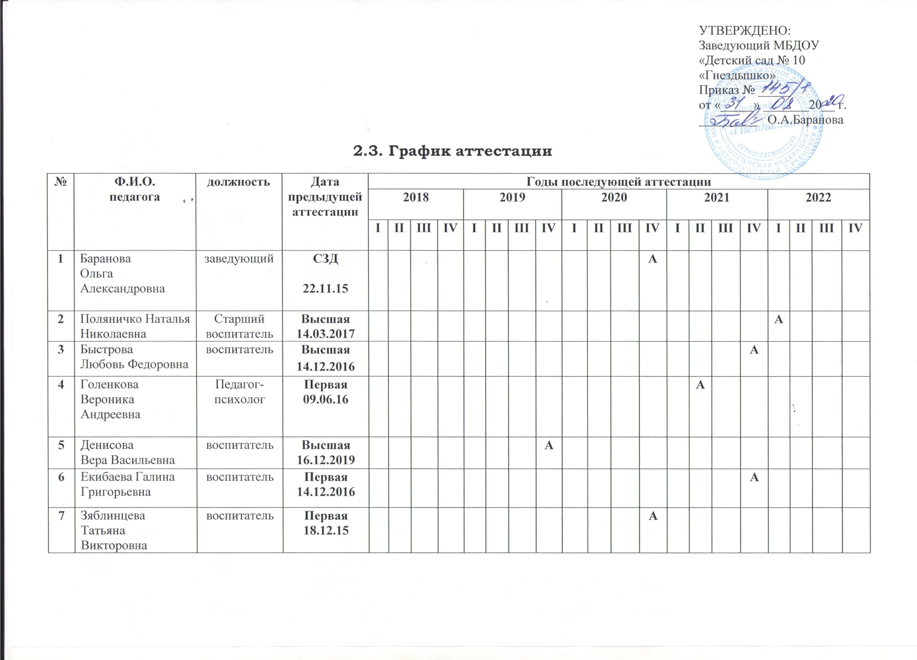
№ | Ф.И.О.  педагога | должность | Дата предыдущей аттестации | Годы последующей аттестации
 |  |  |  | 2018 |  |  |  |  | 2019 |  |  |  |  |  |  |  | 2020 |  |  |  |  |  |  |  | 2021 |  |  |  |  |  |  |  | 2022
 |  |  |  | I | II | III | IV |  |  | I |  | II | III |  | IV |  |  | I |  |  | II |  | III | IV |  | I |  | II |  | III |  | IV |  | I |  | II |  | III |  | IV
8 | Зайнуллина  Рузиля  Калимулловна | воспитатель | Высшая  14.12.2016 |  |  |  |  |  |  |  |  |  |  |  |  |  |  |  |  |  |  |  |  |  |  |  |  |  |  |  | А
9 | Калашникова Ольга Сергеевна | воспитатель | Первая  05.12.2014г. |  |  |  |  |  |  |  |  |  |  |  |  |  |  |  |  |  |  |  |  | А
10 | Корнеева Екатерина  Александровна | воспитатель | Первая  22.03.2019г. |  |  |  |  |  |  | А
11 | Круглова  Людмила Валерьевна | воспитатель | Первая  29.06.2020г. |  |  |  |  |  |  |  |  |  |  |  |  |  |  |  |  | А
12 | Кузнецова Наталья Владимировна | Инструктор по ФК | Первая  29.06.2020г. |  |  |  |  |  |  |  |  |  |  |  |  |  |  |  |  | А
13 | Кулигина Любовь Николаевна | воспитатель | Первая  24.09.2015г. |  |  |  |  |  |  |  |  |  |  |  |  |  |  |  |  |  |  | А
14 | Никулина Инна Вячеславовна | воспитатель | Первая  24.09.2015г. |  |  |  |  |  |  |  |  |  |  |  |  |  |  |  |  | А
15 | Починкина  Юлия Николаевна | воспитатель | Первая  17.12.2018г. |  |  |  |  | А
16 | Рогова  Татьяна Петровна | воспитатель | Высшая  09.06.16 |  |  |  |  |  |  |  |  |  |  |  |  |  |  |  |  |  |  |  |  |  |  |  | А
17 | Рягузова Людмила Анатольевна | воспитатель |  |  |  |  |  |  |  |  |  |  |  |  |  |  |  |  |  |  |  |  |  | А
18 | Рябченко Светлана Владимировна | Муз.рук | Первая  09.06.16 |  |  |  |  |  |  |  |  |  |  |  |  |  |  |  |  |  |  |  |  |  |  |  | А
19 | Сергеева Людмила Геннадьевна | воспитатель |  |  |  |  |  |  |  |  |  |  |  |  |  |  |  |  |  |  |  |  |  |  |  |  |  |  |  |  |  |  |  | А
№ | Ф.И.О.  педагога | должность | Дата предыдущей аттестации | Годы последующей аттестации
 |  |  |  | 2018 |  |  |  |  |  | 2019 |  |  |  |  |  |  |  |  | 2020 |  |  |  |  |  |  | 2021 |  |  |  |  |  |  |  | 2022
 |  |  |  | I | II | III |  | IV |  | I | II |  |  | III |  | IV |  |  | I | II |  | III |  | IV |  | I | II |  | III |  | IV |  |  | I | II |  | III |  | IV
20 | Скирдова Екатерина Олеговна | Учитель-логопед |  |  |  |  |  |  |  |  |  |  |  |  |  |  |  |  |  |  |  |  |  |  |  |  |  |  |  |  |  |  |  |  |  |  | А
21 | Соколова  Кристина Игоревна | воспитатель |  |  |  |  |  |  |  |  |  |  |  |  |  |  |  |  |  |  |  |  |  |  |  |  |  |  |  |  |  |  |  |  |  |  | А
22 | Цывцына Анастасия Андреевна | воспитатель |  |  |  |  |  |  |  |  |  |  |  |  |  |  |  |  |  |  |  |  |  |  |  |  |  |  |  |  |  |  |  |  |  |  |  |  | А
23 | Целовальникова Наталья Сергеевна | воспитатель |  |  |  |  |  |  |  |  |  |  |  |  |  |  |  |  |  |  |  |  |  | А

